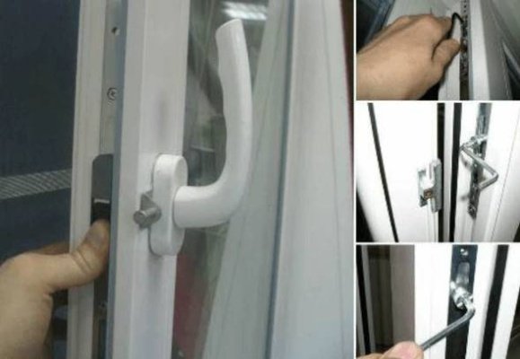

Monastav s.r.o.
IČ: 04126980
DIČ:CZ04126980
Chudenická 1059/30
Praha 10, PSČ 102 00
email: monastav@seznam.cz
web: www.monastav.cz

Cenová nabídka číslo: 202517 aktualizovaná dne 11.06.2025
Nabídka na servisní prohlídky a seřízení oken a dveří z PVC profilu v prostorech základní školy a družiny na základě osobní prohlídky a pořízené fotodokumentace ze dne 25.03.2025

V rámci servisu oken a balkónových dveří oken provádíme seřízení kování, nastavení pantů a přítlaků včetně promazání hybného mechanismu a kontrolu těsnění.

Vzhledem k odbornému vzdělání a dlouholetým zkušenostem v oboru v rámci servisních prací je zahrnuto profesionální poradenství technika, který Vám doporučí možné předcházení budoucích závad.

Případné práce nad rámec servisu:
- bude upřesněno po provedených servisních prohlídkách a

rozepsáno v předávacích protokolech - dle vašeho uvážení

1.Výměna kliky se zámkem – 980,-Kč/kus

2.Výměna kliky secustick – 380,-Kč/kus

3.Montáž uzamykatelné pojistky – 480,-Kč/kus

4.Aplikace komprimačního těsnění – 240,-Kč/bm

Ceny jsou uvedené včetně DPH 12% a montáže.

Objednatel:
Základní škola Praha – Běchovice
IČO 70902461
Mýtní 73
Praha 9 – Běchovice
190 11

Vážený pane Svátku,
děkujeme vám za vaši poptávku.
Dovolujeme si vám nabídnout aktualizovanou cenovou kalkulaci dle vašeho požadavku na servisní prohlídky a seřízení oken a dveří z PVC profilu pro dvoukřídlá, jednokřídlá a výklopná okna a interiérové a dvoukřídlé vstupní dveře, práce budou provedeny v prostorech základní školy a družiny v Základní škole Praha - Běchovice.

Ceník servisních prací:
Družina:
Servisní prohlídka 2 kusů bočních plastových vstupních dveří…1.260,-/kus …..2.520,- Kč
Servisní prohlídka 22 kusů plastových dvoukřídlých oken………260,-/kus……5.720,- Kč
Základní Škola:
Servisní prohlídka 69 kusů plastových dvoukřídlých oken …….. 260,-/kus ….17.940,- Kč
Servisní prohlídka 54 kusů plastových výklopných oken ……….. 90,-/kus …... 4.860,- Kč
Seřízení a opravy interiérových dveří:
Seřízení dveřních křídel 12ks ………………………………………………….. 9.600,-Kč
Oprava dveřní zárubně 2 ks ……………………………………………………. 2.400,-Kč
Doprava na pět dnů……….. …………………………………………………… 2.055,- Kč
Součet ceny …………….……………………………………………………… 45.095,- Kč
DPH 12% ………………….………………………………………………….. 5.411,- Kč
Celková cena ………………….…………………………………………….. 50.506,- Kč

Termín prací – 7.7. – 11.7.2025
Platební podmínky: bez zálohy, převodem
V průběhu provedení servisních prací vám budou postupně předány předávací protokoly, poslední den prací vám bude předána osobně (nebo zaslána emailem) konečná faktura se splatností 7 kalendářních dnů.
Předávací protokol bude vždy vystaven každý den po provedení části servisních prací dle výše uvedené cenové nabídky vždy ve 2 vyhotoveních s platností originálu, jedno vyhotovení obdržíte vy, druhé vyhotovení bude ponecháno naší společnosti.
Práce nad rámec servisu: Součástí každého předávacího protokolu budou po zjištění servisu vepsány případné zjištěné závady (včetně doporučení technika), na které vám bude v případě vašeho zájmu zaslána individuální cenová nabídka pro jejich odstranění.

V případě dotazů mě neváhejte kontaktovat.
Těšíme se na budoucí spolupráci.

Monastav s.r.o.
IČ: 04126980
DIČ: CZ04126980
Chudenická 1059/30
Praha 10, PSČ 102 00

V Praze dne 11.06.2025

